ФЕДЕРАЛЬНОЕ ГОСУДАРСТВЕННОЕ БЮДЖЕТНОЕ ОБРАЗОВАТЕЛЬНОЕ

УЧРЕЖДЕНИЕ ВЫСШЕГО ПРОФЕССИОНАЛЬНОГО ОБРАЗОВАНИЯ

«МОСКОВСКИЙ АВИАЦИОННЫЙ ИНСТИТУТ

(национальный исследовательский университет)» (МАИ)

Направление подготовки: 27.03.05 «Инноватика»

**Лабораторная работа №2**

по дисциплине «ПМиАОЗД»

Выполнил:

Студенты гр. М3О-236Б-22

Жирков Е.В.

Ильина В.Н.

Преподаватель:

Александрова С.С.

Москва 2023

Оглавление

Цель работы 3

Ход работы 3

Вывод 5

# Цель работы

Анализ и обработка данных об ограничениях скоростного режима на улицах г. Москвы при помощи библиотек pandas и numpy, а также построение графиков зависимости с помощью библиотеки matplotlib.pyplot.

# Ход работы

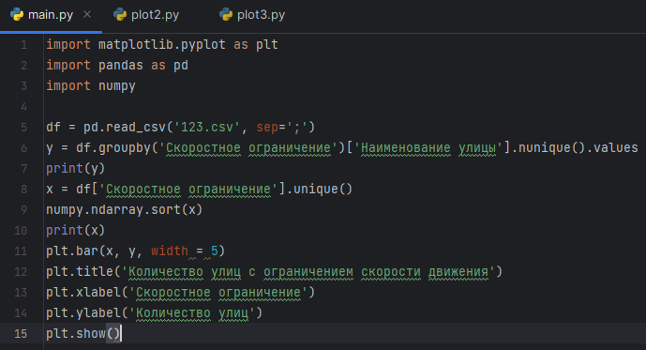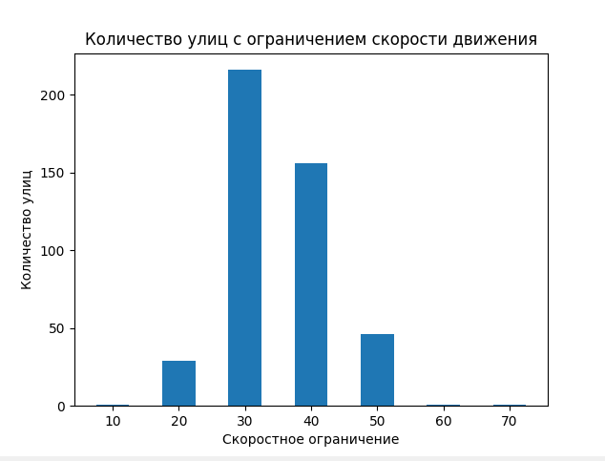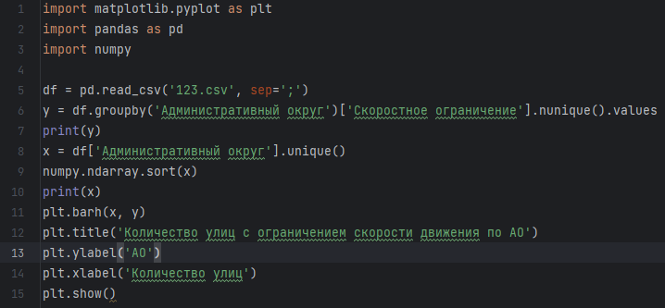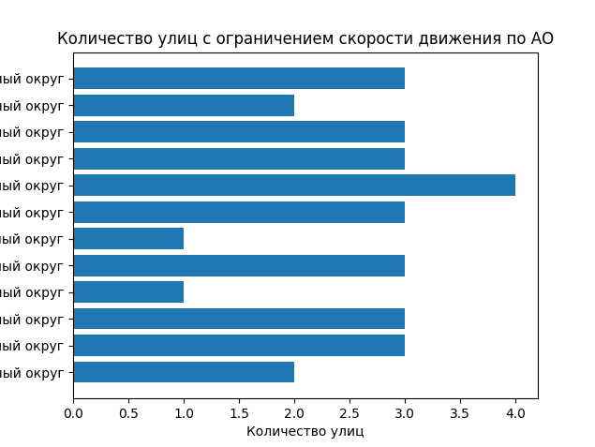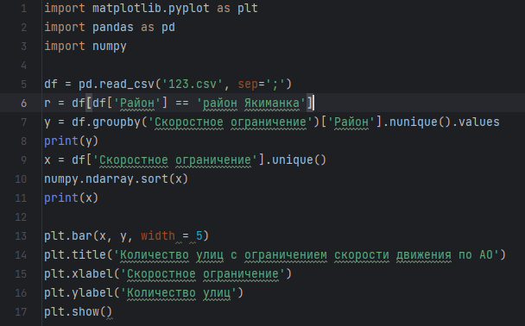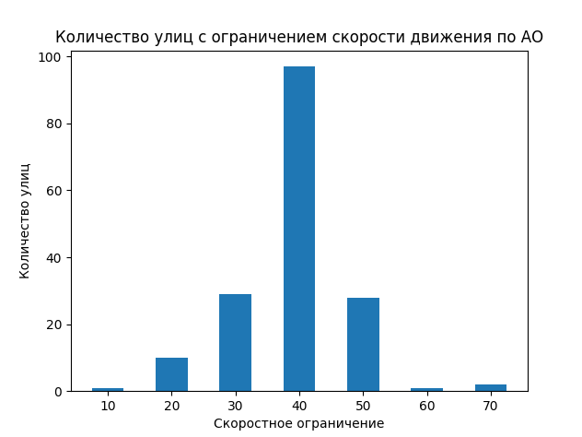

# Вывод

Проведя анализ и обработку данных об ограничениях скоростного режима, мы построили графики зависимости с помощью библиотеки matplotlib.